

**Computer project – MAN 201**

**-----------------------------**

Lớp: CS1401

Giáo viên: Hoàng Mạnh Tuấn

Thành viên nhóm: - Khúc Giang Sinh / HE1401179

- Hà Minh Nghĩa / HE140299

- Nguyễn Tiến Đạt / [HE140234](http://fap.fpt.edu.vn/User/StudentDetails.aspx?rollNumber=HE140234)

- Nguyễn Khánh Luân / [HE140151](http://fap.fpt.edu.vn/User/StudentDetails.aspx?rollNumber=HE140151)

1.5:

Bisection method:

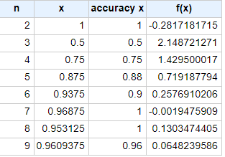

Fixed-point ilteration:

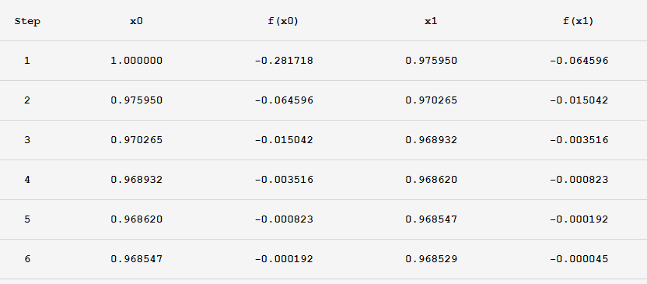

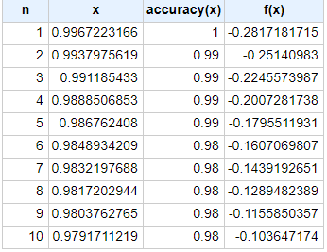

- Nhận xét về kết quả thu được: Phương pháp Bisection có 1 hạn chế là độ hội tụ châm, một vài trường hợp tính xấp xỉ sẽ bị vô tình bị loại bỏ. Tuy nhiên phương pháp này sẽ luôn hội tụ đến kết quả.

- So sánh với phương pháp Bisection, phương pháp Fixed-point chỉ cần ít N hơn để có được kết quả mà Bisection cần 1 số N lớn hơn mới thu được.

- Phương pháp Newton tuy mất nhiều công sức hơn khi phải tính thêm đạo hàm nhưng hiệu quả thì thậm chí còn chỉ cần một số N bé hơn cả phương pháp Fixed-point, cho thấy phương pháp này chính xác cao và cho ra kết quả nhanh nhất trong 3 phương pháp.

2.3 Nhận xét

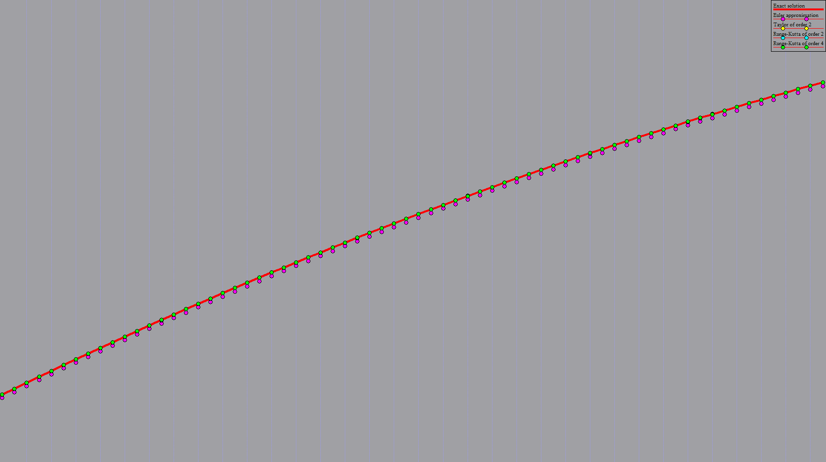

Bằng cách giải phương trình vi phân với 0 <= t <= 2 và y(0) = 0.5 , ta thu được nghiệm chính xác là 5.3054719505

Với h = 0.1, phương pháp euler cho kết quả nghiệm xấp xỉ là 5.0635000304 và đây là kết quả không tốt

Phương pháp Runge Kutta bậc 2 cho ra kết quả khả quan hơn với nghiệm là 5.2865671750.

Phương pháp Taylor bậc 2 cho ra kết quả 5.3168825790 và đây là phương pháp duy nhất có nghiệm xấp xỉ lớn hơn nghiệm chính xác. Tuy vậy kết quả này là tốt hơn so với 2 phương pháp trên

Phương pháp Runge Kutta bậc 4 cho kết quả rất sát với nghiệm 5.3054649602 và đây là kết quả tốt nhất

Với h = 0.01

Phương Euler đã có chút cải thiện khi cho kết quả tốt hơn với nghiệm xấp xỉ là 5.2788308956 với độ sai số tuyệt đối 0.0266410550, có thể thấy độ chính xác thấp nhất trong 4 phương pháp.

Với phương pháp Runge-Kutta bậc 2, nghiệm và sai số lần lượt là 5.30559418 và 0.0001956224. So với phương pháp euler, ta thấy đây là nghiệm xấp xỉ đã gần hơn với nghiệm chính xác và sai số được cải thiện

Với phương pháp Taylor bậc 2, nghiệm 5.30559418 và sai số 0.0001222290. Kết quả này tốt hơn 2 phương pháp trên

RK4 với nghiệm là 5.3054719498 với sai số tuyệt đối 0.0000000007 tốt nhất và có độ chính xác cao nhất trong 4 phương pháp

- Biểu đồ logarit của sai số tuyệt đối:

